Жителям района ответили на все вопросы
по противопожарной безопасности

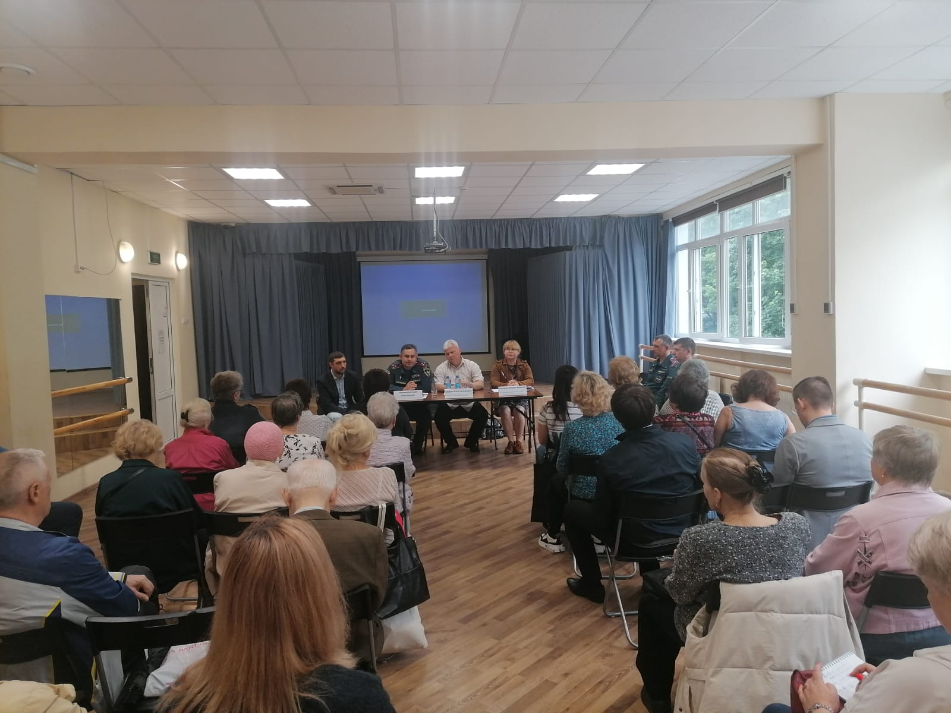

21 июня активные жители района Зюзино собрались на профилактическое занятие по противопожарной безопасности.
На вопросы отвечали заместитель начальника Управления пожарно-спасательными силами Пожарно-спасательного центра Департамента ГОЧСиПБ города Москвы Олег Шабаев, заместитель начальника Управления по ЮЗАО Департамента ГОЧСиПБ Венера Юмаева, начальник РОНПР-3 Управления по ЮЗАО ГУ МЧС России по г.Москве Евгений Литовка, начальник 52-й пожарной части Денис Кунин.
Вместе с жителями и своими сотрудниками во встрече принял участие исполняющий обязанности главы управы Кирилл Стеценко.
Занятие никого не оставило равнодушным, и это понятно, потому что тема касается вопросов жизни и смерти. Задавалось много вопросов, но особенное оживление наступало, когда задавались вопросы о том, что предпринимать в опасных ситуациях. Что делать, если в подъезде появилось задымление? Выбегать на улицу через задымленный подъезд или не выходить из квартиры? Ответ был однозначный: в подъезд выходить нельзя. Нужно вернуться в квартиру и вызвать пожарных, позвонив на телефон 112. Так как статистика показывает, что основной процент погибших на пожаре приходится на тех, кто надышался угарным газом. Профессионалы рассказали, что иногда достаточно нескольких вдохов чтобы потерять сознание и погибнуть.
Некоторые жители уже не в первый раз приходят на такие занятия и владеют нужными знаниями в области противопожарной безопасности, но им хочется глубже изучать эту архиважную тему и поэтому была выдвинута идея организовать экскурсии в пожарную часть и в музей пожарной охраны.
«Любые наши формы работы по противопожарной безопасности: встречи, занятия, круглые столы, беседы, экскурсии позволяют жителям почерпнуть много полезных, жизненно необходимых знаний и передавать эти знания доступными словами дальше: своей семье, соседям по подъезду, дому», - отметила Венера Юмаева - заместитель начальника Управления по ЮЗАО Департамента ГОЧСиПБ.

